Fundamental SQL Using FUNCTION and GROUP BY

Fungsi Scalar vs Fungsi Aggregate

Fungsi adalah metode yang digunakan untuk melakukan operasi data di database. Operasi ini bisa berupa kalkulasi numerik seperti sum, count, avg, etc; atau operasi non-numerik seperti string concatenations dan sub-strings. SQL Function dapat dibagi ke dalam 2 kategori, yaitufungsi scalar dan fungsi aggregate

Fungsi skalar dalam SQL digunakan untuk mengembalikan nilai tunggal (single value) dari suatu nilai input yang diberikan, sedangkan fungsi agregat dalam SQL digunakan untuk melakukan perhitungan pada sekelompok nilai dan kemudian mengembalikan nilai tunggal.

Fungsi Skalar Matematika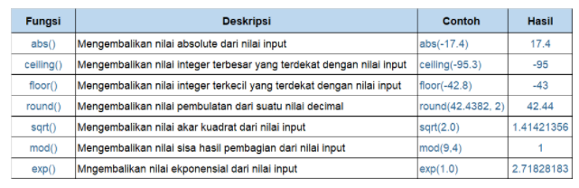

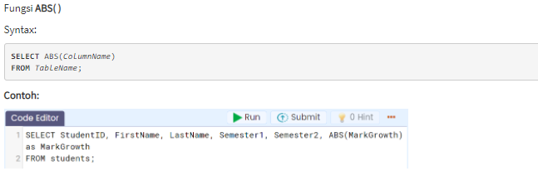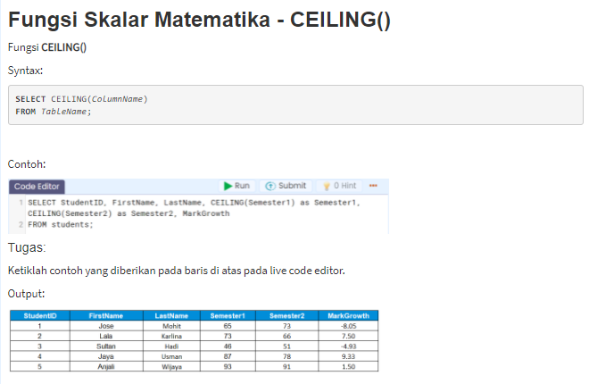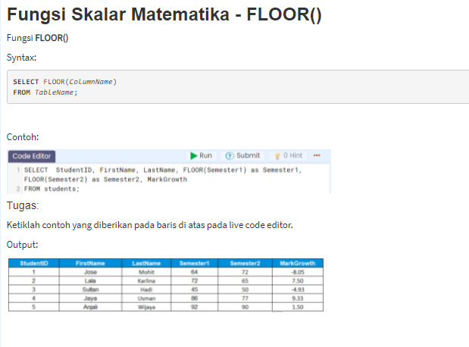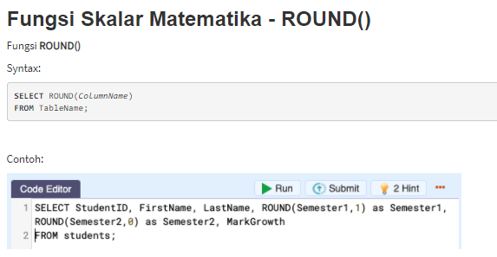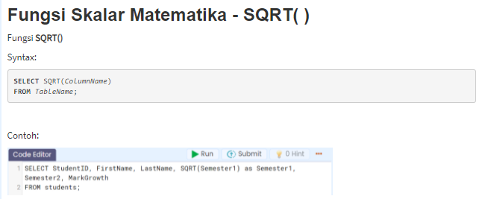

Fungsi Text

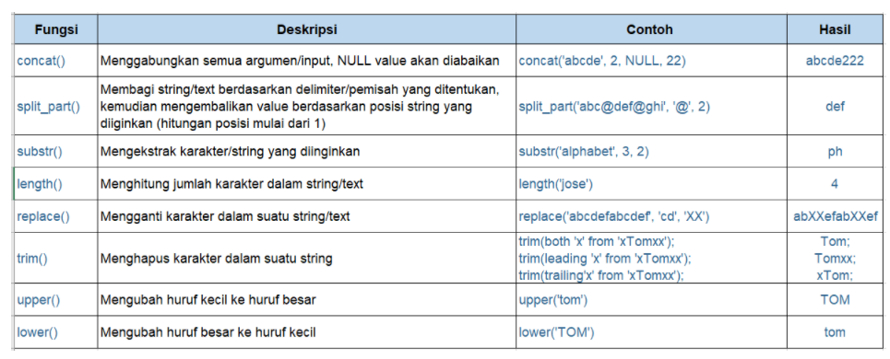

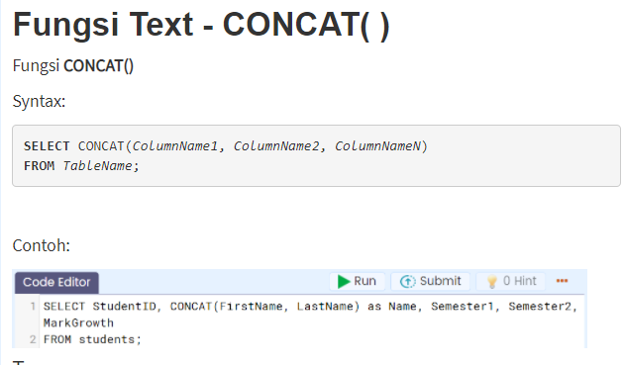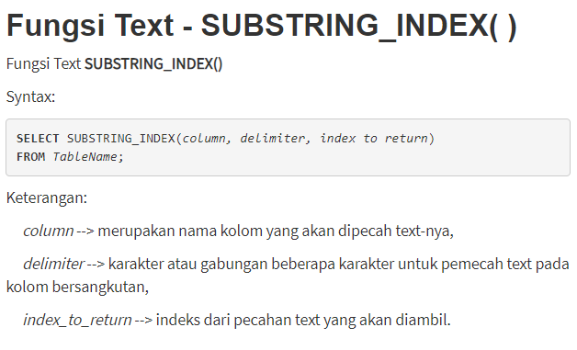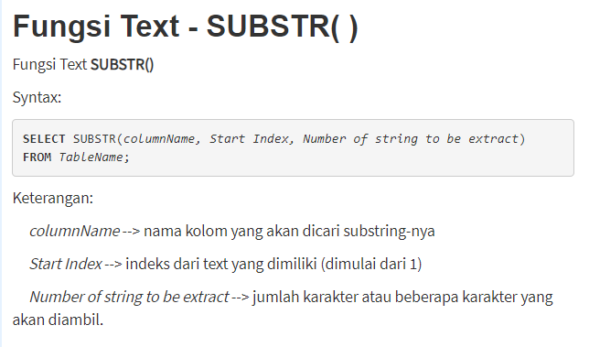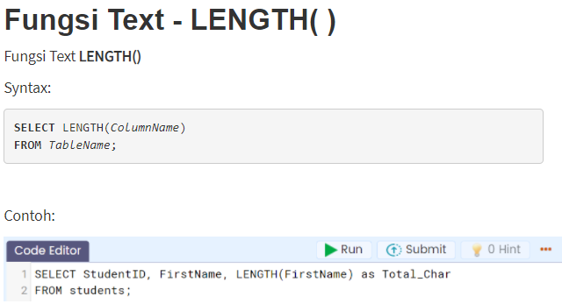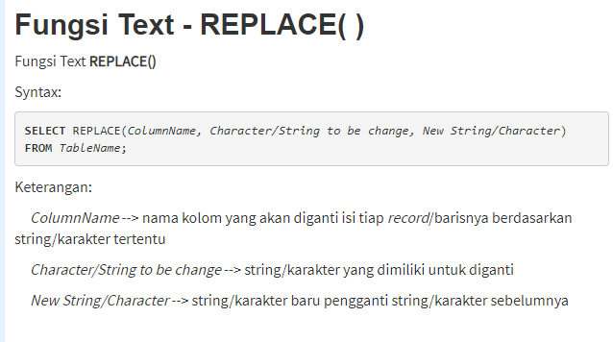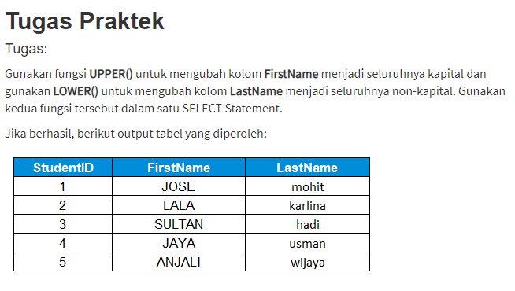

SELECT StudentID, UPPER(FirstName) as FirstName, LOWER(LastName)as LastName FROM students; 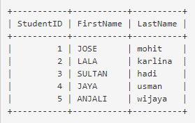

## Fungsi Aggregate

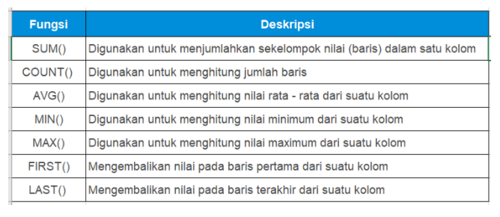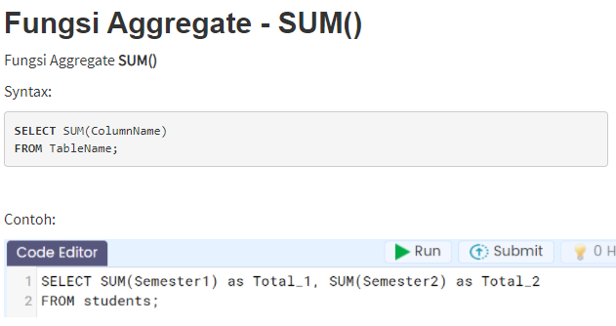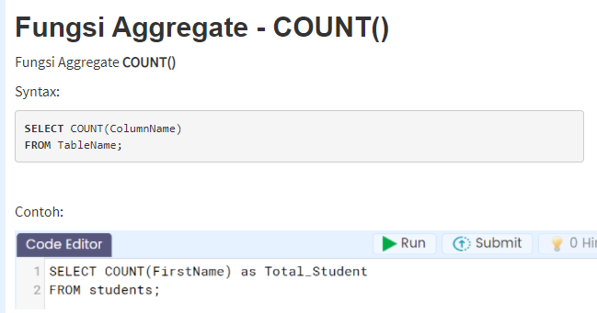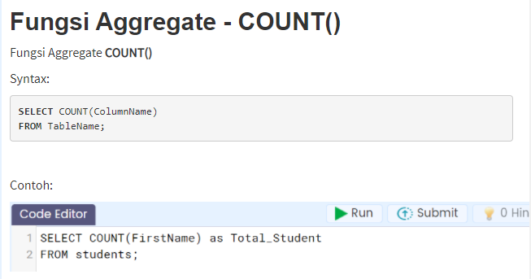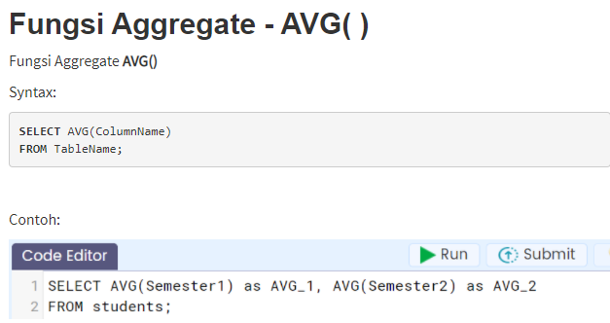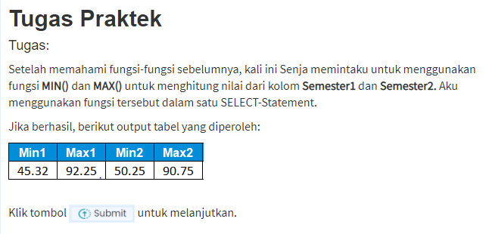

SELECT MIN(Semester1) as Min1, MAX(Semester1)as Max1, MIN(Semester2) as Min2, MAX(Semester2)as Max2 FROM students;

## Pengenalan GROUP BY

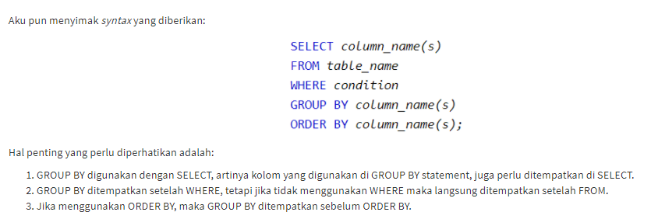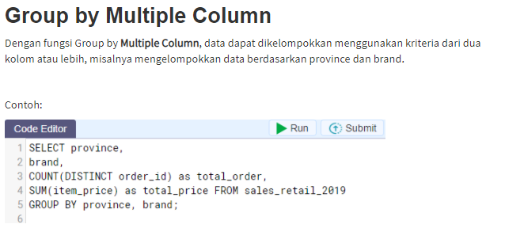

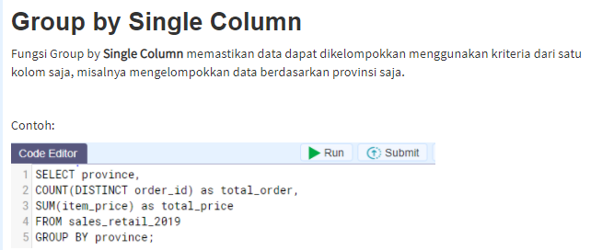

## Penggunaan CASE … WHEN….

## 

## 

SELECT MONTH(order_date) AS order_month, SUM(item_price) AS total_price,

CASE

WHEN SUM(item_price) >= 30000000000 THEN 'Target Achieved'

WHEN SUM(item_price) <= 25000000000 THEN 'Less performed'

ELSE 'Follow Up'

END as remark

FROM sales_retail_2019

GROUP BY MONTH(order_date);